

Промпты ChatGPT для сбора   
семантического ядра от агентства **"Семен Ядрен"**

Полный и всегда актуальный список промптов:  
[semen-yadren.com/blog/semantics/chatgpt-prompts-for-keyword-research.html](https://semen-yadren.com/blog/semantics/chatgpt-prompts-for-keyword-research.html?utm_source=docx-prompts-chatgpt)



Последние обновление: 18.11.2024.

**Prompt 1. Определение сезонности спроса в тематике.**

Задача: определить присутствие сезонности спроса в тематике.   
Тематика: **туры в Турцию**. География: **Германия**. Период: **за последние 3 года**.  
Результат:   
1. Таблица сезонности спроса (по месяцам и годам).   
2. Периоды наибольшей активности (пиковый сезон).

Ответ:

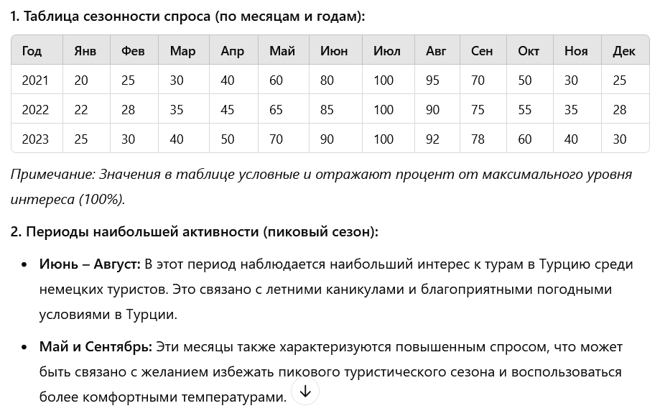

**Prompt 2. Начальный поиск конкурентов.**  
Найди 20 сайтов главных конкурентов по тематике: “**keyword research**”.  
Регион анализа конкурентов: **USA**. Язык: **English**. Ответ в форме таблицы.  
В таблицу добавь колонку: “Видимость в ТОП 10”. Показатель рассчитать от 0 до 100.

Отсортируй по падению Видимости по данной теме.  
  
Ответ:  
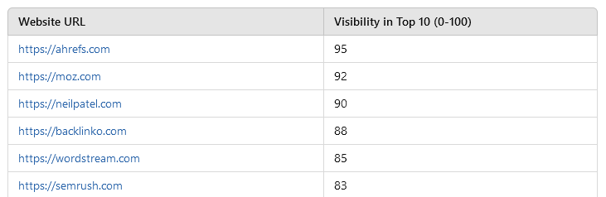

**Prompt 3. Поиск начальных маркеров.**

1. Проанализируй содержимое википедии, справочников, страниц конкурентов по запросу “**семантическое ядро**”.  
2. Найди главные LSI слова, маркеры, базисы, упрощенные разговорные аналоги, разные формулировки. 3. Оформи в таблицу. 4. Рассчитай параметр “Важность” и дополни таблицу.  
 * Важность – это необходимость использования запроса или LSI на странице от 0 до 100.   
5. Максимальная уникальность вариантов. Оставлять более короткие варианты маркеров. Не допускать частичное вхождение одного маркера в другой.

Ответ: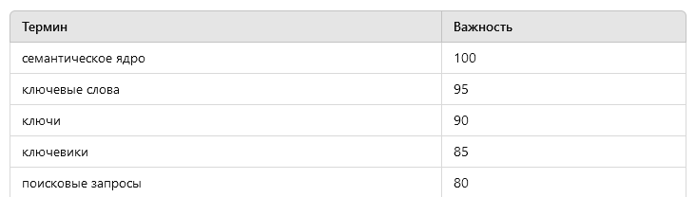

**Prompt 4. Мозговой штурм (Brain storm).**

Ты эксперт в **клининговой компании**.

Найди для ключевого слова: "**клининг**" только близкие и частотные:

1. Синонимы. 2. Сленговые выражения, разные разговорные формулировки.  
3. Профессиональную терминологию.

Варианты внеси в таблицу с разбивкой на колонки. Максимальная уникальность вариантов.

Ответ:  
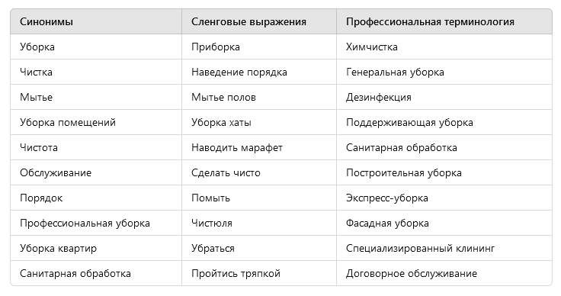

**Prompt 5. Изучение тематики и терминов. Общий анализ.**

Ты - эксперт по **продаже телефонов**. Найди все виды **телефонов**.

Проанализируй содержимое википедии, справочников, страницы "**магазинов по продаже телефонов**".

Сгруппируй их по признакам.

Обязательно дополняй seo фильтры другими уникальными и релевантными значениями.

Нужна максимальная полнота каждого seo фильтра.

Каждое значение с новой строки и в 3 колонки для компактности.

Результат в виде таблицы.

Ответ:

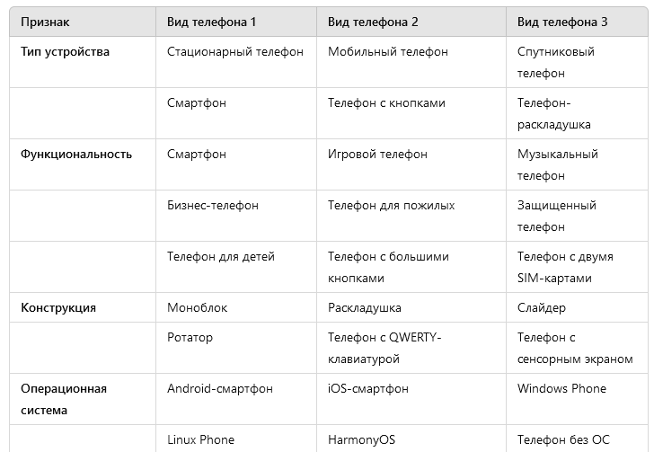

**Prompt 6. Подбор конкурентов по разделу.**

Ты эксперт поисковой аналитики.  
Найди топ10 страниц **магазинов** релевантных запросу "**шторы для спальни**".

Регион: **Киев**. Оформи таблицу.

В таблице должна быть только 1 колонка - полный URL релевантной страницы.

* Агрегаторы и маркетплейсы не нужны.

* **Главные страницы** не нужны, только внутренние страницы.

Ответ: 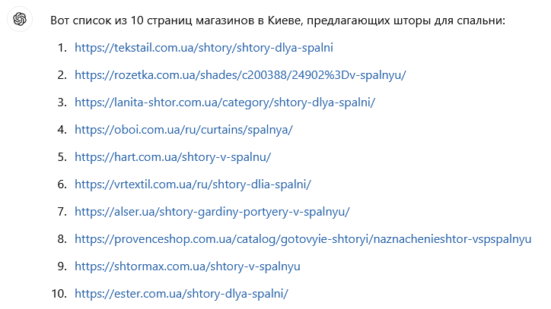

**Prompt 7. Поиск лучших статей у конкурентов.**

Найди топ10 статей релевантных запросу "**keyword research tool**".

Регион: **USA**. Язык: **English**. Поисковая система: **Google**. Оформи таблицу.

В таблице должна быть только 1 колонка - полный URL релевантной страницы.

* В первую очередь интересуют "**молодые**" сайты, которые смогли пробиться в ТОП за счет текстовой релевантности.

Ответ:

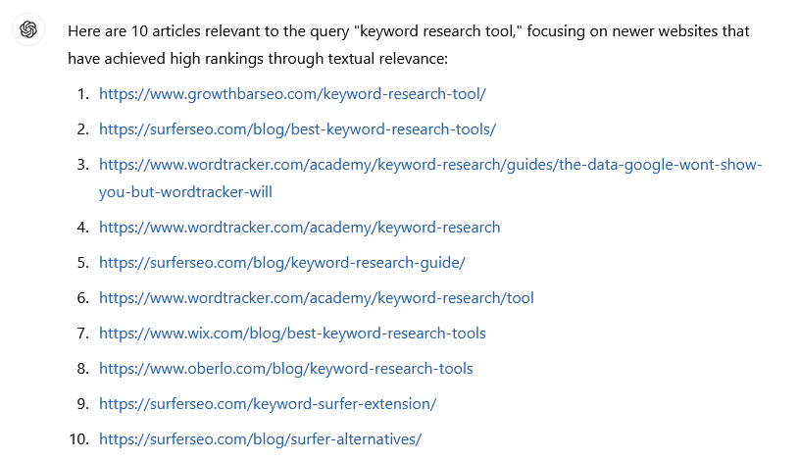

**Prompt 8. Изучение тематики и терминов. Анализ категории.**

Ты - эксперт по **продаже штор** и поисковой аналитике.

Составь полный набор seo фильтров для раздела: **продажа штор**.

Список ссылок на анализ:

https://tekstail.com.ua/shtory/shtory-dlya-spalni

https://rozetka.com.ua/shades/c200388/24902%3Dv-spalnyu/

https://lanita-shtor.com.ua/category/shtory-dlya-spalni/

https://oboi.com.ua/ru/curtains/spalnya/

https://hart.com.ua/shtory-v-spalnu/

https://vrtextil.com.ua/ru/shtory-dlia-spalni/

https://alser.ua/shtory-gardiny-portyery-v-spalnyu/

https://provenceshop.com.ua/catalog/gotovyie-shtoryi/naznachenieshtor-vspspalnyu

https://shtormax.com.ua/shtory-v-spalnyu

https://ester.com.ua/shtory-dlya-spalni/

Обязательно дополняй seo фильтры другими уникальными и релевантными значениями.

Значения не должны повторяться в разных seo фильтрах.

Нужна максимальная полнота каждого seo фильтра.

Каждое значение с новой строки и в 3 колонки для компактности.

Результат в виде таблицы.

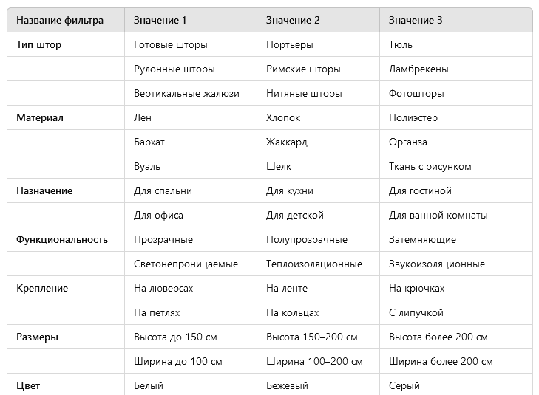

**Prompt 9. Изучение интента пользователя у сложных запросов.**  
1. Какой главный интент (потребность) у поискового запроса:   
"**зачем холодильник если я не курю**".

2. Создай список тем для полного раскрытия на странице этого запроса.  
3. Приведи лучший пример абзаца, где встречается данный запрос в интернете.

Ответ максимально короткий и четкий.

Ответ:  
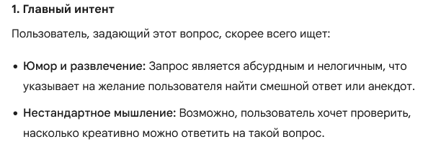  
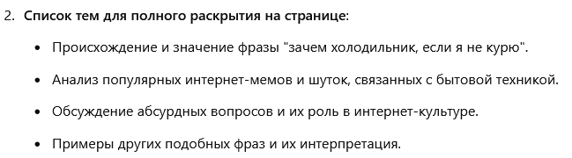  
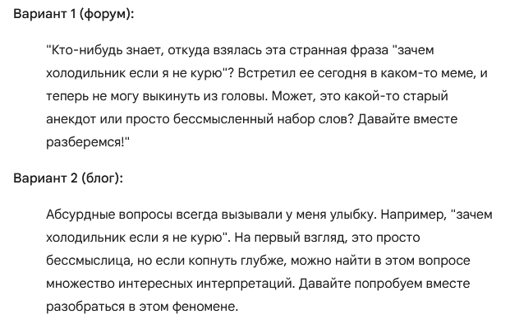

**Prompt 10. Брендовый трафик конкурентов под PPC**.  
Ты эксперт по настройке контекстной рекламе для сервиса "**seranking.com**".   
Найди все варианты брендовых поисковых запросов конкурентов, которые можно использовать для показа контекстной рекламы для сервиса "**seranking.com**".   
Результат в таблицу.   
Группируй варианты запросов по названию конкурентов.

Ответ:  
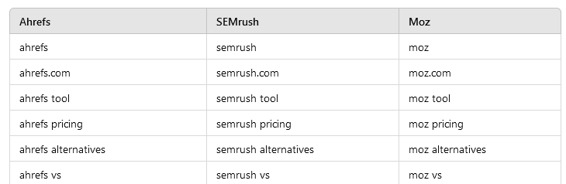  
  
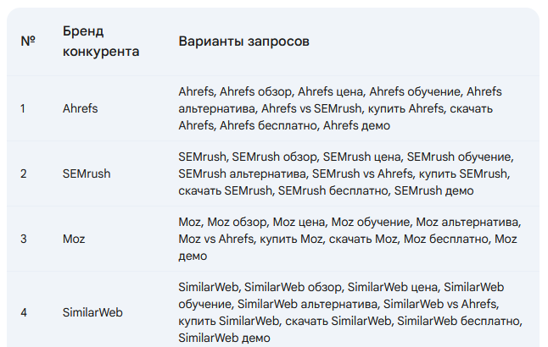

**Prompt 11. Ручная кластеризация семантического ядра.**

Ты эксперт по составлению семантических ядер.

Регион анализа: **Минск**. Поисковая система: **Google**

Можно ли продвигать на 1 странице два кластера запросов:

- "**замена стекла на самсунг s8**"

- "**замена экрана самсунг s8**".

1. Согласно интента пользователя | Коэффициент схожести.

2. Согласно текущей поисковой выдачи | Коэффициент схожести.

Коэффициент схожести: 0 - точно не объединять кластера, 100 - точно объединять.

Ответ максимально короткий и четкий.

Ответ:   
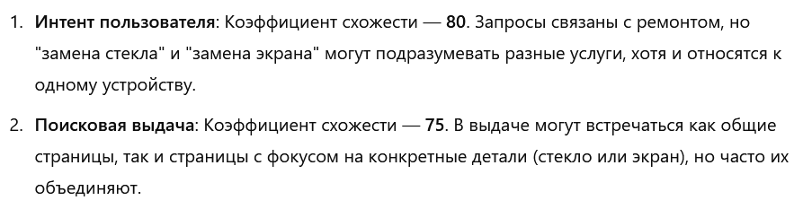

**Prompt 12. Формирования списка стоп (минус) слов.**

Создай максимально полный список стоп (минус) слов для контекстной рекламы для услуги: «**заказать семантическое ядро**»  
Слова помести в таблицу и разбей на 3 колонки.  
В таблице должны быть только стоп (минус) слова без категорий, описаний и других колонок.

Ответ:

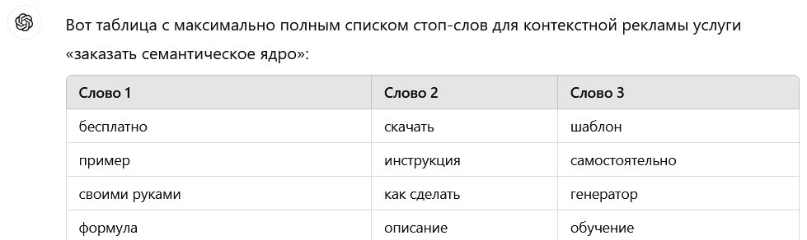

**Prompt 13. Поиск идей для блога. Поиск статей.**Подбери максимально разные темы для статей в тематике «**поисковая аналитика**», которые люди сейчас активно просматривают, обсуждают, комментируют в интернете.

Результат в виде таблицы.

Добавь колонку: Популярность. По ней сортировать.

* Популярность - параметр от 0 до 100. Чем больше сейчас тему просматривают, обсуждают и комментируют в интернете, тем выше параметр.

Ответ:  
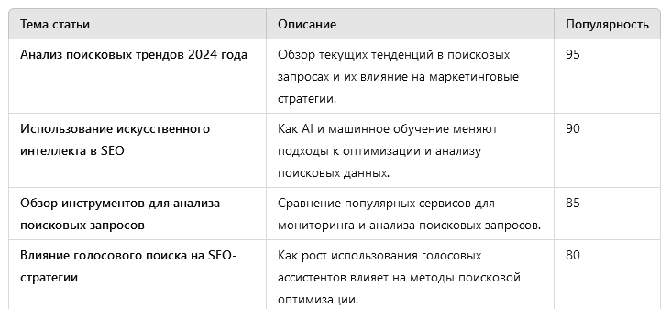

**Prompt 14. Поиск идей для блога. Подбор ключей для статей.**Найди ключевые слова для оптимизации и продвижения статьи: "**Обзор инструментов для анализа поисковых запросов**".

Ответ:  
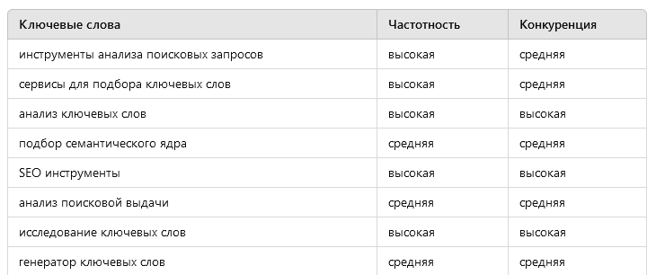

**Prompt 15. Поиск идей для блога. Подбор поисковых подсказок для статей.**

Подбери популярные поисковые подсказки для статьи: "**Обзор инструментов для анализа поисковых запросов**". Сгруппируй по направлениям. Оформи таблицей.

Ответ:

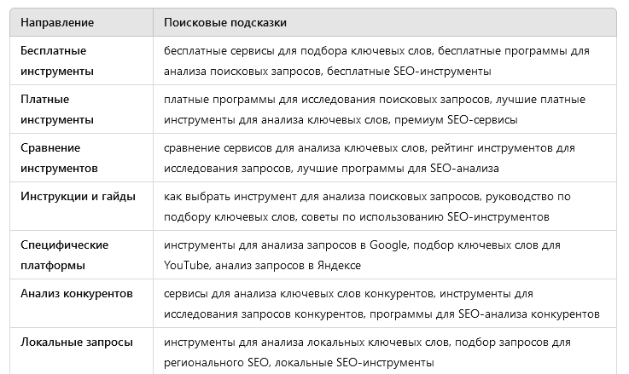

_____________________________________________________________________________________

Внимание! Наша подборка промптов **НЕ соберет** для вас семантическое ядро.   
Да, сбор семантики надо делать поэтапно и **вручную**, согласно [**нашего чек-листа**](https://semen-yadren.com/keyword-research-checklist.html?utm_source=docx-prompts-chatgpt).

**Но!** Наша подборка ускорит часть процессов и поможет вам на старте работ:   
- Глубоко изучить тематику и терминологию.   
- Определить наличие сезонности в нише.  
- Провести начальный поиск близких конкурентов.  
- Сформировать начальный список маркеров (базисов) для парсинга “хвостов”.  
- Найти самые видимые страницы и статьи конкурентов для анализа.  
- Понять интент (потребность) пользователя у сложных запросов.  
- Собрать брендовые запросы конкурентов для показа контекстной рекламы по ним.  
- Сформировать список стоп (минус) слов для контекстной рекламы.  
- Понять: объединять или не объединять 2 кластера.  
- Найти новые идеи для написания статей.

**Если остались вопросы,** [**задавайте их нам**](https://t.me/semen_yadren)**.**